雲林縣西螺鎮公所作業程序說明表
附件1
項目編號 | EC10
項目名稱 | 公務人員因公傷殘死亡慰問金核發作業
承辦單位 | 人事室
作業程序說明 | 一、由申請人員或其家屬填列「公務人員因公受傷殘廢死亡慰問金申請表」分別檢附以下證件交本所人事室辦理。  （一）因公受傷：需檢附中央衛生主管機關評鑑合格醫院出具之診斷證明書。  （二）因公殘廢：需檢附中央衛生主管機關評鑑合格醫院出具之殘廢等級證明書及公務人員因公殘廢證明書。  （三）因公死亡：需檢附死亡證明文件及因公死亡證明。  二、簽會本所財政課、主計室後經鎮長核定如下：  （一）因公受傷慰問金，由本所逕行核定後交財政課出納核給因公受傷慰問金。  （二）因公殘廢、死亡慰問金於鎮長核定後，由本所人事室行文雲林縣政府核定後轉知本所核給因公殘廢或因公死亡慰問金。  三、救濟：對於慰問金案之核定結果，如有不服，得依公務人員保障法提起救濟；如有顯然錯誤，或有發生新事實、發現新證據等行政程序再開事由，得依行政程序法相關規定辦理。  四、申請時效：依行政程序法第131條第1項規定辦理（公法上之請求權，除法律有特別規定外，因五年間不行使而消滅。）
控制重點  EC10-1 | 一、是否符合因公傷殘死亡慰問金發給對象。  二、是否符合因公傷殘死亡慰問金發給標準。  三、是否符合因公傷殘死亡慰問金申請程序及核定權責。  四、因公受傷、殘廢、死亡慰問金之請求權時效，是否依據規定辦理。  五、依規定辦理領受死亡慰問金之遺族，其領受順序、數人領受方式等，是否依其規定辦理。  六、是否依其規定，在公務人員因公傷殘死亡慰問金發給辦法施行後，不得再為其人員投保額外保險。  七、是否依規定，依公務人員或遺族依本辦法發給慰問金時，其因同一事由，依本辦法或其他法令規定發給或衍生之各項給付，應予抵充，僅發給其差額。  八、是否依規定填報慰問金申請表件之格式。
法令依據 | 公務人員因公傷殘死亡慰問金發給辦法。
使用表單 | 一、公務人員因公受傷殘廢死亡慰問金申請表。  EC10-2  二、公務人員因公殘廢死亡證明書。

雲林縣西螺鎮公所作業流程圖
EC1099999
公務人員因公傷殘死亡慰問金核發作業

準備

因公受傷：
1.公務人員因公受傷慰問金申請表。
2.因公受傷，需檢附中央衛生主管機關評鑑合格醫院出具之診斷證明書。

提出申請
因公殘廢、死亡：
1.公務人員因公殘廢死亡慰問金申請表。
2.因公殘廢，需檢附中央衛生主管機關評鑑合格醫院出具之殘廢等級證明書及公務人員因公殘廢證明書。
3.因公死亡，需檢附死亡證明文件及因公死亡證明書。

機關受理
人事室

簽會財政單位
財政課
主計室
簽會主計單位

否
是否符合
因公受傷
因公傷殘、死亡
人事室

人事室

是

因公殘廢、死亡需行文陳轉雲林縣政府

A
B

EC10-3
A
B

轉雲林縣政府
人事處

轉知本所
人事室

核發慰問金

財政課(出納)

結束

EC10-4
雲林縣西螺鎮公所內部控制制度作業層級自行評估表
附件2
年度
自行評估單位：人事室
作業類別(項目)：公務人員因公傷殘死亡慰問金核發作業 評估日期： 年 月 日

評估重點 | 自行評估情形 |  |  | 評估情形說明
評估重點 | 符合 | 未符合 | 不適用 | 評估情形說明
- 作業流程有效性
(一)作業程序說明表及作業流程圖之製作是否與規定相符。
(二)內部控制制度是否有效設計及執行。
二、因公傷殘死亡慰問金申請、核發發作業
(一)是否符合因公傷殘死亡慰問金發給對象。
(二)是否符合因公傷殘死亡慰問金發給標準。
(三)是否符合因公傷殘死亡慰問金申請程序及核定權責。
(四)因公受傷、殘廢、死亡慰問金之請求權時效，是否依據規定辦理。
(五)依規定辦理領受死亡慰問金之遺族，其領受順序、數人領受方式等，是否依其規定辦理。
(六)是否依其規定，在公務人員因公傷殘死亡慰問金發給辦法施行後，不得再為其人員投保額外保險。
(七)是否依規定，依公務人員或遺族依本辦法發給慰問金時，其因同一事由，依本辦法或其他法令規定發給或衍生之各項給付，應予抵充，僅發給其差額。
(八)是否依規定填報慰問金申請表件之格式。
三、不服慰問金核定結果之救濟
申請慰問金者，如不服核定結果，是否依公務人員保障法提起救濟及行政程序法相關規定辦理。
結論/需採行之改善措施：

填表人： 複核： 單位主管：
註：1.機關得就1項作業流程製作1份自行評估表，亦得將各項作業流程依性質分類，同1類之作業流程合併1份自行評估表，就作業流程重點納入評估。
2.各機關應根據評估結果於自行評估情形欄勾選「符合」、「未符合」或「不適用」；若有「未符合」情形，應於評估情形說明欄詳細說明，且於撰寫評估結論時一併敘明須採行之改善措施；若為「不適用」情形，應於評估情形說明欄敘明理由及是否須檢討修正評估重點。
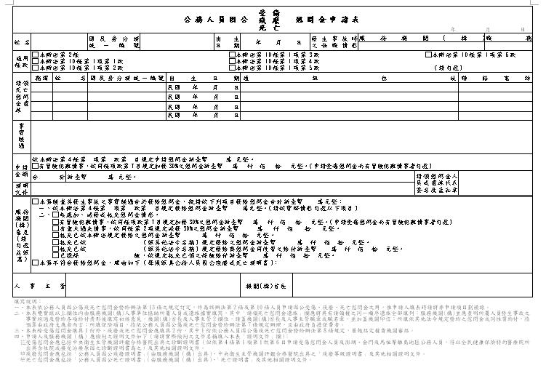

雲林縣西螺鎮公所公務人員因公 證明書
中華民國 年 月 日

姓名 |  | 職稱 |  |  | 出生  日期 | 民國 年 月 日
殘廢或

死亡事

實經過
人事主管  職章或  職名章 |  |  |  | 鎮長  職章或  職名章
填寫說明：
一、本證明書依公務人員因公傷殘死亡慰問金發給辦法第十三條之規定訂定。
二、殘廢或死亡事實經過應詳細填寫，如有偽報、偽證或明知不實而仍予核轉，經查明屬實者，依法議處。
三、本證明書由機關(構)首長及人事主管蓋章，並加蓋機關印信。

